
О внесении изменений и дополнений в постановление Правительства Республики Казахстан от 15 декабря 2011 года № 1539 "О ведомственных наградах некоторых государственных органов, входящих в структуру Правительства Республики Казахстан"
Постановление Правительства Республики Казахстан от 2 декабря 2020 года № 811.
Правительство Республики Казахстан ПОСТАНОВЛЯЕТ:
1. Внести в постановление Правительства Республики Казахстан от 15 декабря 2011 года № 1539 "О ведомственных наградах некоторых государственных органов, входящих в структуру Правительства Республики Казахстан" (САПП Республики Казахстан, 2012 г., № 8, ст. 159) следующие изменения и дополнения:
в перечне и описаниях ведомственных наград некоторых государственных органов, входящих в структуру Правительства Республики Казахстан, утвержденных указанным постановлением:
в разделе "1. Перечень ведомственных наград некоторых государственных органов, входящих в структуру Правительства Республики Казахстан":
в подразделе "Нагрудные знаки":
подпункт 5) пункта 2 исключить;
пункт 7 дополнить подпунктом 17-1) следующего содержания:
"17-1) "І, ІІ, ІІІ дәрежелі "Шахтер даңқы";";
в разделе "2. Описания ведомственных наград некоторых государственных органов, входящих в структуру Правительства Республики Казахстан (далее – описания)":
в подразделе "Нагрудный знак Министерства энергетики Республики Казахстан":
главы "Шахтер даңқы" I степени" (приложение 11), "Шахтер даңқы" IІ степени" (приложение 12) и "Шахтер даңқы" IІІ степени" (приложение 13) исключить;

подраздел "Нагрудные знаки Министерства индустрии и инфраструктурного развития Республики Казахстан" дополнить главами следующего содержания:
"Шахтер даңқы" I степени (приложение 47-6)
Нагрудный знак "Шахтер даңқы" I степени изготавливается из металла золотистого цвета в форме пятиконечной звезды диаметром 52 мм и с насечками по периметру.
Рельеф пятиконечной звезды покрыт красной прозрачной эмалью. В центральной части нагрудного знака расположены перекрещенные горные молоточки, пересеченные внизу белой лентой с надписью "ШАХТЕР ДАҢҚЫ". В нижней части расположен овал с римской цифрой "І".
Нагрудный знак с помощью ушка и двух цепочек соединяется с прямоугольной колодкой шириной 37 мм и высотой 11,5 мм с красными и белыми чередующимися полосками V – образной формы на синем фоне.
Нагрудный знак при помощи булавки с визорным замком крепится к одежде.
"Шахтер даңқы" II степени (приложение 47-7)
Нагрудный знак "Шахтер даңқы" IІ степени изготавливается из металла серебристого цвета в форме пятиконечной звезды диаметром 52 мм и с насечками по периметру.
Рельеф пятиконечной звезды покрыт красной прозрачной эмалью. В центральной части нагрудного знака расположены перекрещенные горные молоточки, пересеченные внизу белой лентой с надписью "ШАХТЕР ДАҢҚЫ". В нижней части расположен овал с римской цифрой "ІІ".
Нагрудный знак с помощью ушка и двух цепочек соединяется с прямоугольной колодкой шириной 37 мм и высотой 11,5 мм с красными и белыми чередующимися полосками V–образной формы на синем фоне.
Нагрудный знак при помощи булавки с визорным замком крепится к одежде.
"Шахтер даңқы" III степени (приложение 47-8)
Нагрудный знак "Шахтер даңқы" IІІ степени изготавливается из металла серебристого цвета в форме пятиконечной звезды диаметром 52 мм и с насечками по периметру.
Рельеф пятиконечной звезды покрыт красной прозрачной эмалью. В центральной части знака расположены перекрещенные горные молоточки, пересеченные внизу белой лентой с надписью "ШАХТЕР ДАҢҚЫ". В нижней части расположен овал с римской цифрой "ІІІ".
Нагрудный знак с помощью ушка и двух цепочек соединяется с прямоугольной колодкой шириной 37 мм и высотой 11,5 мм с красными и белыми чередующимися полосками V–образной формы на синем фоне.
Нагрудный знак при помощи булавки с визорным замком крепится к одежде.";

приложения 11, 12, 13 к описаниям исключить;
дополнить приложениями к описаниям 47-6, 47-7 и 47-8 согласно приложениям 1, 2 и 3 к настоящему постановлению.
2. Настоящее постановление вводится в действие со дня его подписания.
Премьер-Министр  Республики Казахстан | А. Мамин
Приложение 1
к постановлению Правительства
Республики Казахстан
от 2 декабря 2020 года № 811
Приложение 47-6
к описаниям
Нагрудный знак "Шахтер даңқы" I степени
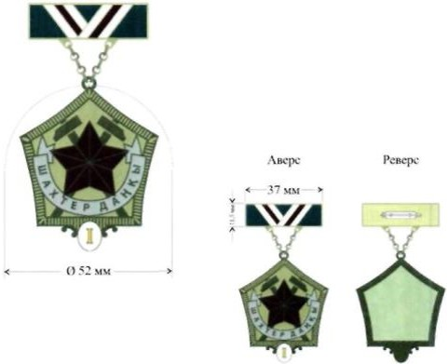

Приложение 2
к постановлению Правительства
Республики Казахстан
от 2 декабря 2020 года № 811
Приложение 47-7
к описаниям
Нагрудный знак "Шахтер даңқы" II степени
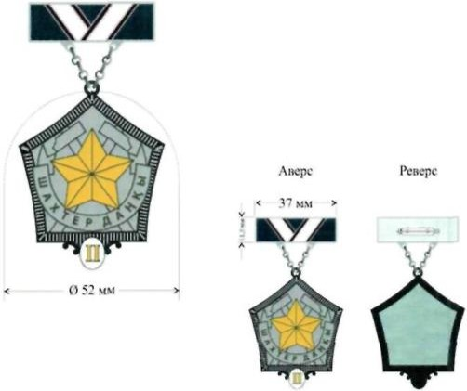

Приложение 3
к постановлению Правительства
Республики Казахстан
от 2 декабря 2020 года № 811
Приложение 47-8
к описаниям
Нагрудный знак "Шахтер даңқы" III степени
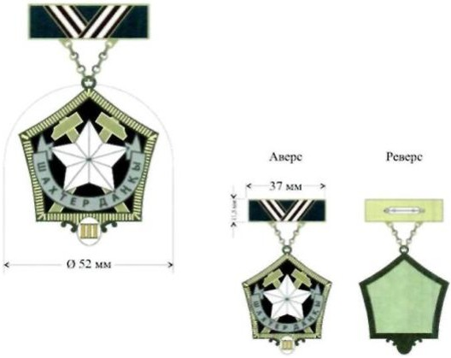

© 2012. РГП на ПХВ «Институт законодательства и правовой информации Республики Казахстан» Министерства юстиции Республики Казахстан

